所有发送的请求，如果没有特意标注，则均以POST方式，
返回均为
{
Codes:’’,
Data:’’
}

个人中心：

【个人中心->登录】：
请求地址：/control/userControl.php

发送：
{
request=login,
password='123',
email='xxx@xx.com',
validCode=4568
}
接收：
{
"data":
{
"userId":"12",
"token":"92cc227532d17e56e07902b254dfad10"
},
"code":200
}

【个人中心->注册】：
请求地址：/control/userControl.php

发送：
{
request=register，
userName='222@xx.com',
email='222@xx.com',
validCode='2111'
}

接收：
{
"data":null,
"code":200
}

【个人中心->退出】：
请求地址：/control/userControl.php
发送：
{
request=logout,
token='2838023a778dfaecdc212708f721b788'
}
接收：
成功返回：
{"data":"","codes":200}
失败返回：
{"data":"","codes":355}

/*************2015-11-29***************/

【个人中心->前往个人中心】 //可能存在错误，有问题记得告诉我,总觉得这个逻辑不太对WOW
请求地址：/control/userControl.php
发送：
{
request=center,
token='2838023a778dfaecdc212708f721b788'
}
接收：
成功返回：
{"data":"","codes":200}
失败返回：
{"data":"","codes":360}

/*************2015-12-20****************/

【个人中心→查看个人信息】
请求地址：control/userControl
发送：
{
Request=’persion’,
token:xxxxxxxxxxxxxxxx //讲道理的话这里应该有个token我来验证是否登录和是否拥有权限去执行操作
}
返回：
{
data{
userName:昵称,
email:邮箱,
sex:性别,
regisTime:注册时间,
phone:手机号码,
qq:qq号码},
}

【个人中心->修改我的信息】
请求地址：control/userControl
发送：
{
token:’xxxx’,
userName:’xxxxxx’, //昵称
oldPw:’123’,
newPw:’456’,
phone:’555’,
qq:’xxx’,
sex:’男’
}

商品：
【商品->发布商品】：
请求地址：/control/goodControl.php
发送：
{
request=’addGood’
token=xxxx,
goodName=自行车,
goodPrice=100，
goodType='出售',
goodDesc='甩卖二手自行车一辆',
label='交通工具'，
imgUrl=array('xxxxxx','xxxxxxx') //既然前端已经可以上传图片了，那就不麻烦啦，把上传图片的名字，后台可以生成对应的url了

}
返回：
{
codes：200，
data：(无)
}

【商品->查询商品详细】
请求地址：/control/goodControl.php
发送：
{
Request:’ goodInfo’
goodId:’10’ //建议请求id为10的商品，因为只有这个有完整的数据
}
返回：
{
goodName:’xxx’,
goodPrice:’100’,
goodType:’出售’
goodDesc:’xxxxx’,
ifFinish:0,
label:’期末原题wow’,
goodImg:{ //是一个数组
0:’xxxxx’,
1:’xxxxx’
}
}

有点疑问。
- ques1:个人中心假定是检测到了登录状态才能点击进去的。（每个页面load进来以后是不是需要发一个请求到后台检测是否登录？）
会加一个检测登录的函数，现在为了方便测试，还没加上去
- 关于个人中心前端需要的数据
  - “查看我的信息”部分：从后台获取{nickname:昵称,email:邮箱,sex:性别,registTime:注册时间,phone:手机号码,qqnum:qq号码}
  - “修改用户信息”部分：传给后台{nickname:昵称,psd：密码,phone：手机号码,qqnum:qq号码,sex:性别}
  - ques2:已发布的交易是不是需要设置一个按钮还是什么的用于结束交易？
是的
  - 关于图片：上传到fealimg下面没问题，加了一层路径fealimg/img就不知道传到哪里去了，我提交的版本是直接传到fealimg下面的。同名的图片会保留第一次的，所以还要传给你的imgUrl可能需要加工来应对不同用户上传同名图片的情况。
嗯，可以给图片生成一个随机名，不过给我的要和你传到storage的是一样的

疑问：
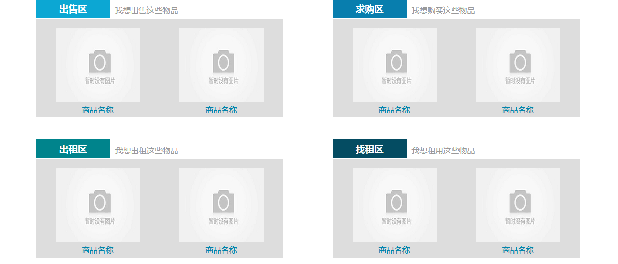
这个位置的列表数据要怎么给你？分为四个接口？还是统一给，
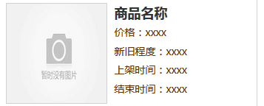
数据库里我忘记加新旧程度了，所以暂时没有新旧程度这个数据项
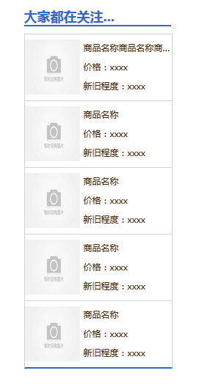这里要一次给几条数据？

分页打算怎么做？
以上，还是先复习吧

